Trabalho 1 – Introdução as redes de computadores

Bruno José Borges Madureira nº2011161942

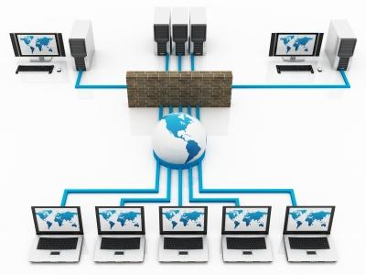

Introdução teórica

O protocolo Tcp (transmicion control protocol) e o protocolo Udp(user datagram protocol) são os protocolos mais usados para a transmissão de dados pela internet. Este protocolos tem vantagens e desvantagens em relação um ao outro. Sendo assim não é possível decidir qual é o melhor, sendo que cada protocolo é ideal para determinada situação.

O protocolo Tcp é o mais usado na internet, sendo base para sites baseados em html e situações em que a integridade dos dados se sobrepõe a necessidade de transmissão rápida dos mesmos.

O protocolo Udp é usado por exemplo em aplicações de som e voz como o skype e o serviço dns em que a velocidade de transmissão de dados se sobrepõe a necessidade da integridade dos mesmos.

Em mais detalhe podemos ver que o protocolo Udp é não confiável, isto é quando um pacote udp é enviado não existem garantias nem confirmação sobre a sua entrega. O udp ao contrario do tcp não é orientado a conexão, não é estabelecida nenhuma ligação , os pacotes são simplesmente enviados.

Devido a não haver um controlo no envio e recepção de pacotes, o receptor pode por vezes receber os pacotes fora de ordem (dai os erros de imagem do skype).

O controlo de erros no udp é feito através de Checksums.

O protocolo tcp é orientado a ligação, antes de se iniciar a transmissão os aknowledges são enviados entre o o servidor e o cliente (handshaking) , depois disso a ligação é estabelecida e a troca de pacotes pode começar. Depois de cada pacote recebido é enviado um aknowledge de volta ao receptor a dizer que o pacote foi recebido com sucesso. O numero de aknowledges que precisam de ser recebidos para voltar a ser enviado outro conjunto de pacotes designa-se por janela de amostragem.

O error detection no tcp funciona na mesma base que o udp (checksums), tendo a vantagem já referida de ter garantias da transmissão dos pacotes.

Cenario udp:

Grafico Throughput:

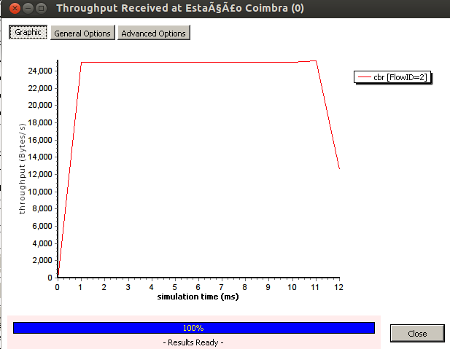

Fig1-Throughput Coimbra

Atinge se um pico quando se começa a transmitir em Coimbra ficando toda a largura de banda ocupada.

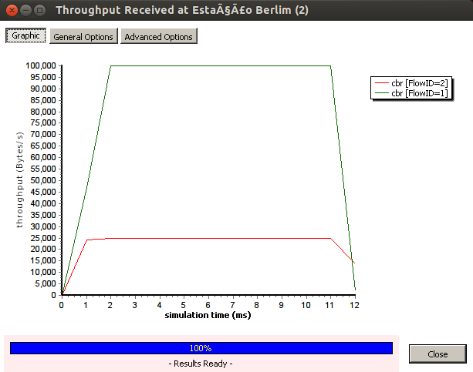

FIg2-Throughput Berlim

Tcp: cenário 1: envio de 500Mb em pacotes de 1000 bytes em 5243 pacotes com janela de 1:

Neste caso não ouve perdas de pacotes!

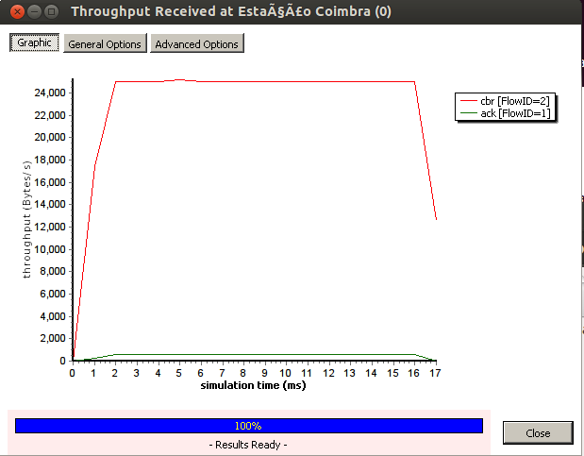

Fig3-Throughput Coimbra

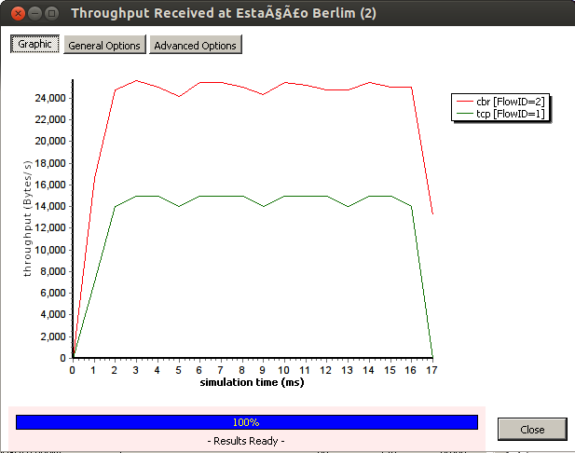

Fig4-Throughput Coimbra

Tcp: cenário 2: envio de 500Mb em pacotes de 1000 bytes em 5243 pacotes com janela de 50.

Neste caso existiram perdas de pacotes!

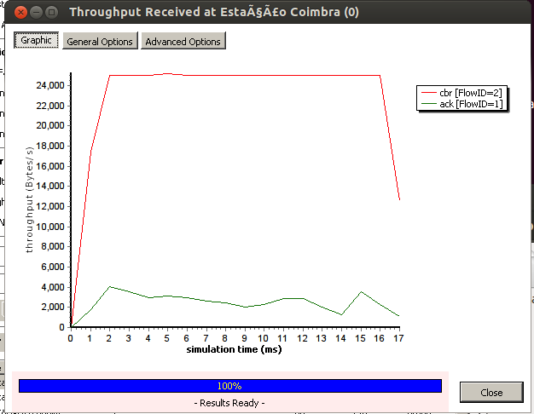

Fig5-Throughput Coimbra

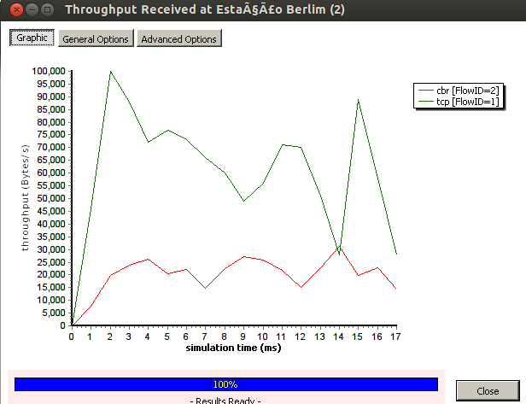

Fig6-Throughput Berlim

Neste caso ouve mais trafego de aknowledges que trafego de pacotes, o que pode justificar a perda de pacotes

Tcp: cenário 3: envio de 500Mb em pacotes de 1000 bytes em 5243 pacotes com janela de 10.

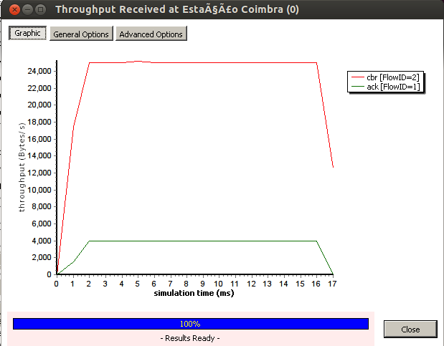

Fig7-Throughput Coimbra

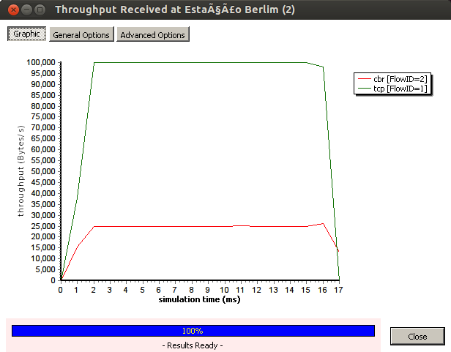

Fig8-Throughput Berlim

Tcp: cenário 4: envio de 500Mb em pacotes de 500 bytes em 10486 pacotes com janela de 1.

Neste cenário não se assistem a perdas.

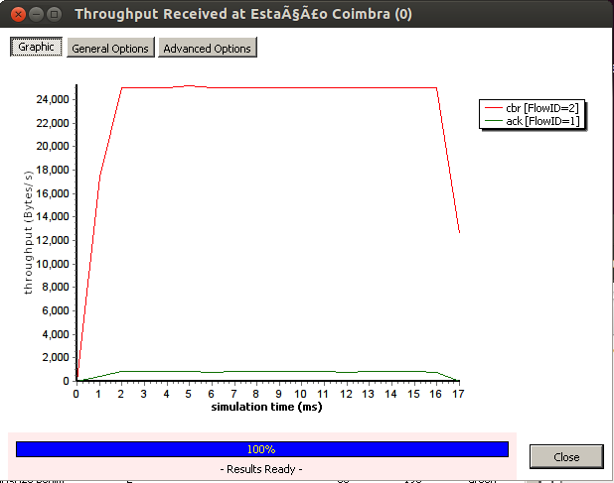

Fig9-Throughput Coimbra

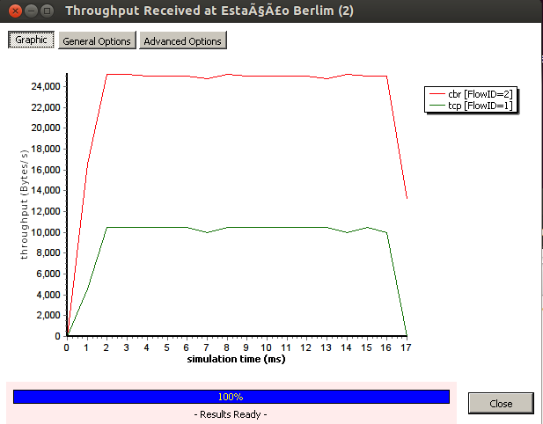

Fig10-Throughput Berlim

Tcp: cenário 5: envio de 500Mb em pacotes de 500 bytes em 10486 pacotes com janela de 50.

Neste caso houveram perdas!

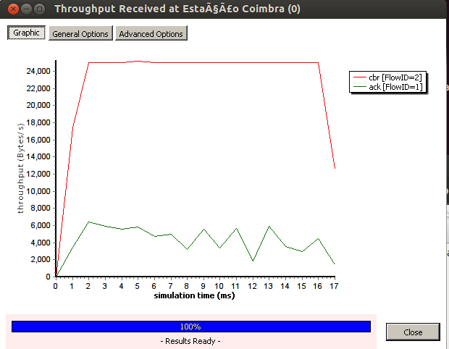

Fig11-Throughput Coimbra

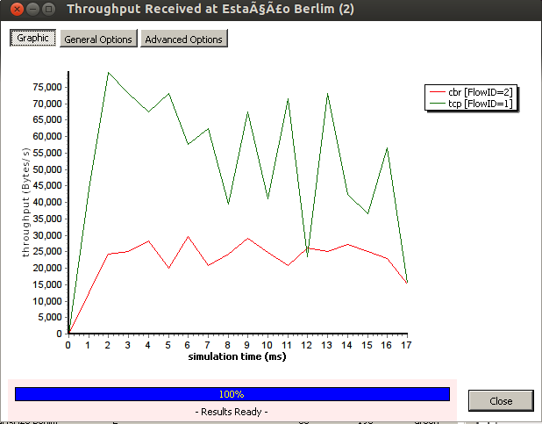

Fig12-Throughput Berlim

Neste caso ouve mais trafego de aknowledges que trafego de pacotes, o que pode justificar a perda de pacotes

Tcp: cenário 6: envio de 500Mb em pacotes de 500 bytes em 10486 pacotes com janela de 10

Neste caso não ouve perdas.

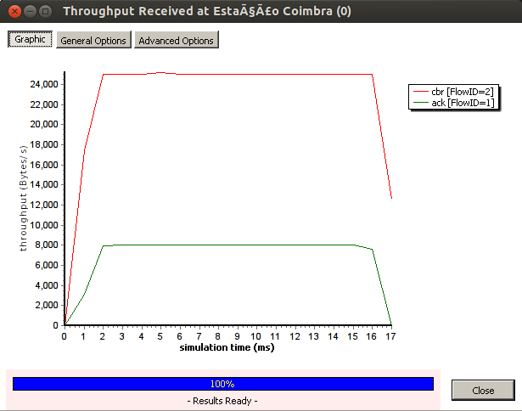

Fig13-Throughput Coimbra

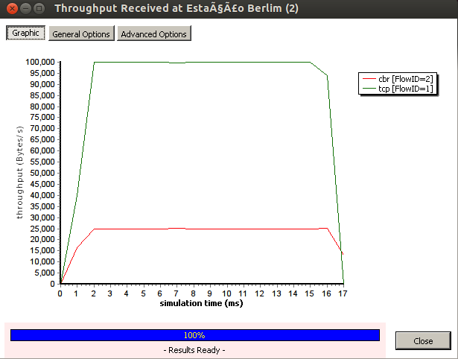

Fig14-Throughput Berlim

Casos mais rápidos, Udp, e Tcp cenário 1 e cenário 4.

Conclusões:

Com estas simulações podemos ver claramente que a velocidade de transmissão é claramente maior usando o udp, em grande parte ao handshaking e a necessidade de o receptor enviar aknowledges e de a fonte de envio os enviar. Isto atrasa claramente o envio de dados, no entanto o que se perde em tempo ganha se em fidelidade com o Tcp, sendo que há garantias de recepção dos pacotes. Alem disso o Tcp faz controlo de fluxos de forma a não congestionar a rede.

Podemos ver também que com um janela muito grande, dá se drop de alguns dados, já que o buffer a saída de Coimbra não está preparado para lidar com tantos pacotes no seu Buffer.

A grande conclusão deste trabalho é que devemos adaptar o protocolo em uso para satisfazer ao máximo as nossos necessidades, não existe um protocolo ideal mas sim um protocolo ideal para cada situação.

